**Servicios administrativos Ltda.**

**Departamento de Desarrollo de Software.**



**MANUAL USUARIO ADMINISTRADOR**

**Abastecimiento**

|  |  |  |
| --- | --- | --- |
| Jaime Aliaga |  |  |
| **ELABORADO POR** | **REVISADO POR** | **APROBADO POR** |

Índice

Objetivo 3

Alcance de aplicación 3

1 Instructivo Sistema de Control de Acceso 4

2 Ingreso al Sistema 5

3 Menú Principal 7

4 Administración 8

4.1 Ver Usuarios 8

4.1.1 Agregar Usuarios 9

4.1.2 Actualizar Datos 10

4.2 Ver Artículos 13

4.2.1 Agregar Artículo 14

4.3 Ver Centros de Costo 15

4.3.1 Agregar Centro de Costo 16

4.4 Ver Familias 17

4.4.1 Agregar Familia de Artículos 18

4.5 Ver Perfiles 19

4.5.1 Agregar Perfil 20

4.6 Ver Áreas 21

4.6.1 Agregar Área 22

# Objetivo

El objetivo de este manual es indicar los pasos necesarios para la correcta interacción del administrador con el sistema de abastecimiento.

# Alcance de aplicación

Este procedimiento debe ser aplicado por:

* Usuario Administrador.

# Instructivo Sistema de Control de Acceso

El usuario mediante el uso del navegador, puede acceder al sistema web por medio de la URL [URL](Manual%20Usuario%20Administrador%20Abastecimiento.docx). Se recomienda utilizar Mozilla Firefox o Google Chrome, además de los navegadores recomendados el sistema también funciona con Internet Explorer 11 o superior. Figura 1.

# Ingreso al Sistema

El usuario debe ingresar en los campos correspondientes los datos USUARIO y CONTRASEÑA, para luego presionar la opción “Entrar” para ingresar al sistema, como se ve en la Figura 1.

Adicionalmente, el usuario podrá recuperar su contraseña en caso de no recordarla. Para esto debe presionar sobre la opción “¿Olvidó su contraseña?, a lo cual el sistema lo direccionará al formulario de recuperación de contraseña.

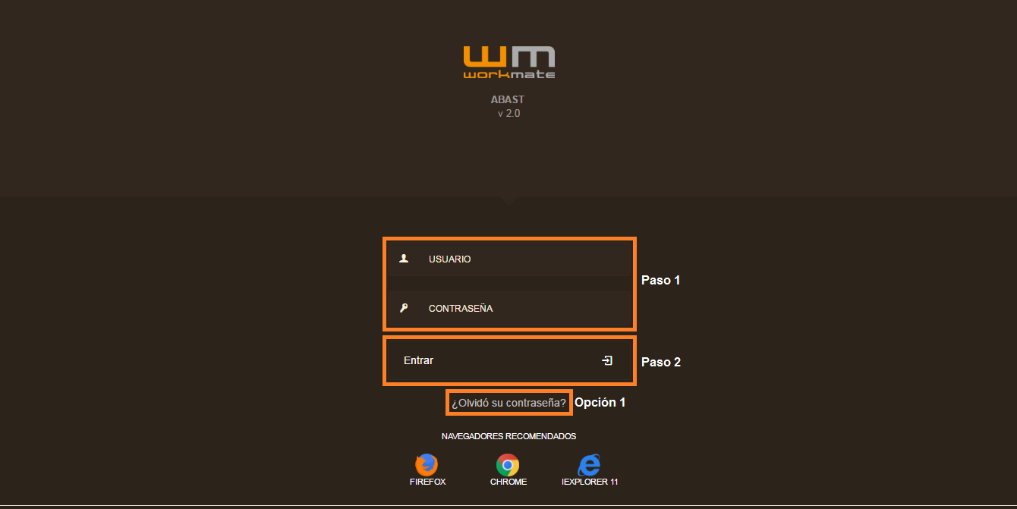

Figura 1.

Paso 1: Ingresar Usuario y Contraseña.

Paso 2: Entrar al sistema.

Opción 1: Recuperar contraseña.

Una vez en el formulario de recuperación de contraseña el usuario debe ingresar el correo electrónico asociado a su usuario, luego debe presionar el botón “Enviar” para finalizar el proceso.

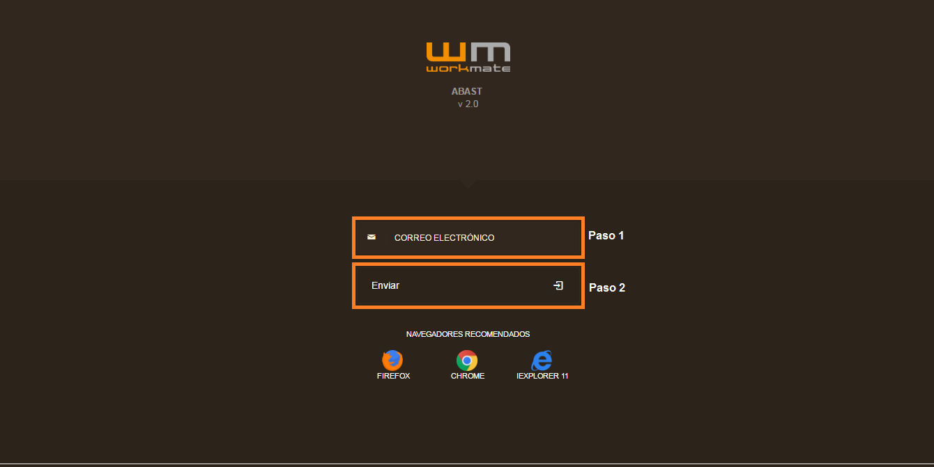

Figura 2.

Paso 1: Ingresar correo electrónico.

Paso 2: Recuperar Contraseña.

# Menú Principal

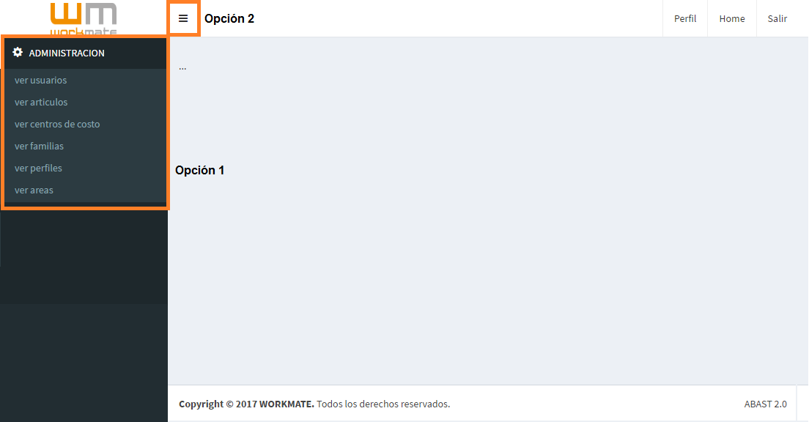Una vez validadas las credenciales del usuario, el sistema lo direccionará a la pantalla de inicio. En la cual se desplegará un menú lateral, el cual permite navegar por los distintos módulos del sistema y sus respectivas opciones. Además a lo mencionado puede ocultar dicho menú presionando sobre el botón C:\Users\DMS-Jaime\Documents\Bodega\Manuales\Material Bodega\btnMenu.png ubicado en la parte superior izquierda para permitir extender el espacio en pantalla, como se muestra en figura 3.

Figura 3.

Opción 1: Seleccionar módulo.

Opción 2: Ocultar menú.

# Administración

## Ver Usuarios

Mediante la opción “Ver Usuarios”, incluida en el módulo “Administración” el sistema permite la gestión de los usuarios registrados.

Una vez seleccionada la opción, el sistema desplegará un listado de los usuarios registrados en el sistema, incluyendo información relacionada a estos, como lo es nombres, apellido, email, perfil, entre otros. Adicionalmente, el usuario podrá editar, actualizar, validar o bloquear presionando los botones ubicados en las columnas correspondientes al registro.

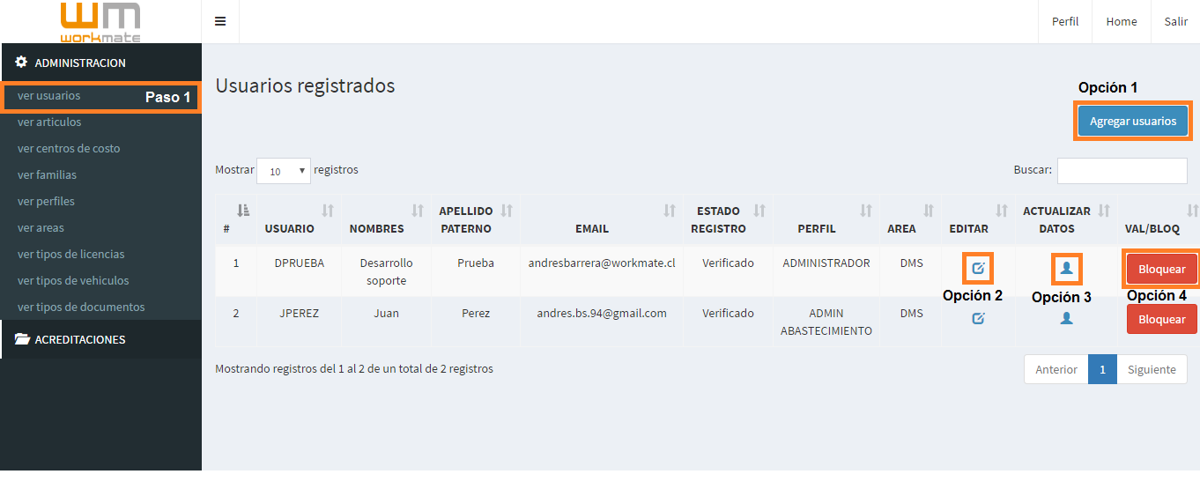En conjunto a lo ya mencionado, se pueden agregar nuevos usuarios al sistema haciendo click sobre el botón “Agregar usuarios” (Punto 4.1.1) ubicado en la esquina superior derecha de la pantalla, como se muestra en figura 4.

Figura 4.

Paso 1: Ingresar a mantenedor de usuarios.

Opción 1: Agregar nuevo usuario.

Opción 2: Editar usuario.

Opción 3: Actualizar datos.

Opción 4: Validar/Bloquear usuario.

### Agregar Usuarios

Al seleccionar la opción “Agregar usuario” el sistema desplegará el formulario para agregar un nuevo usuario. Para esto el usuario debe completar al menos los campos obligatorios (demarcados por un asterisco *), como lo es nombre y apellido, email, perfil, área, entre otros.

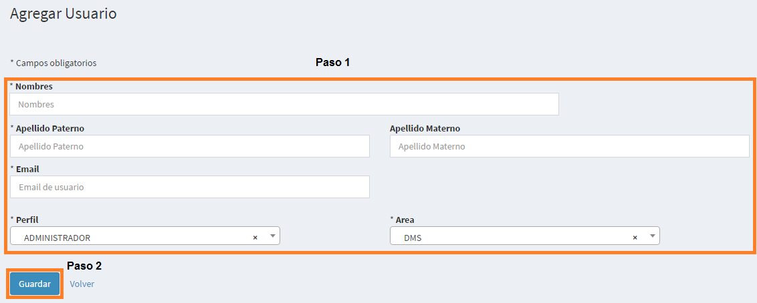Finalmente, el usuario debe hacer click sobre el botón “Guardar” para agregar el nuevo usuario al sistema, como se muestra en figura 5.

Figura 5.

Paso 1: Ingresar información solicitada.

Paso 2: Guardar usuario.

### Actualizar Datos

Una vez seleccionada la opción “Actualizar datos”, el sistema desplegará un formulario con los datos de la acreditación, lo cuales son agrupados en datos personales, datos de contrato, datos de la acreditación y observaciones de la misma, donde deberá ingresar al menos los datos obligatorios (demarcados con un asterisco *) correspondientes a cada uno ellos. Adicionalmente, se deben cargar los documentos de la acreditación presionando sobre el botón “Seleccionar archivo” ubicado a la derecha de cada nombre del documento solicitado e ingresar la fecha de inicio y termino del mismo en caso de ser requerido.

Una vez realizadas las ediciones deseadas, el usuario debe hacer click sobre el botón “Guardar” ubicado a continuación del formulario.

Lo anteriormente descrito puede ser visualizado en figura 6 y 7.

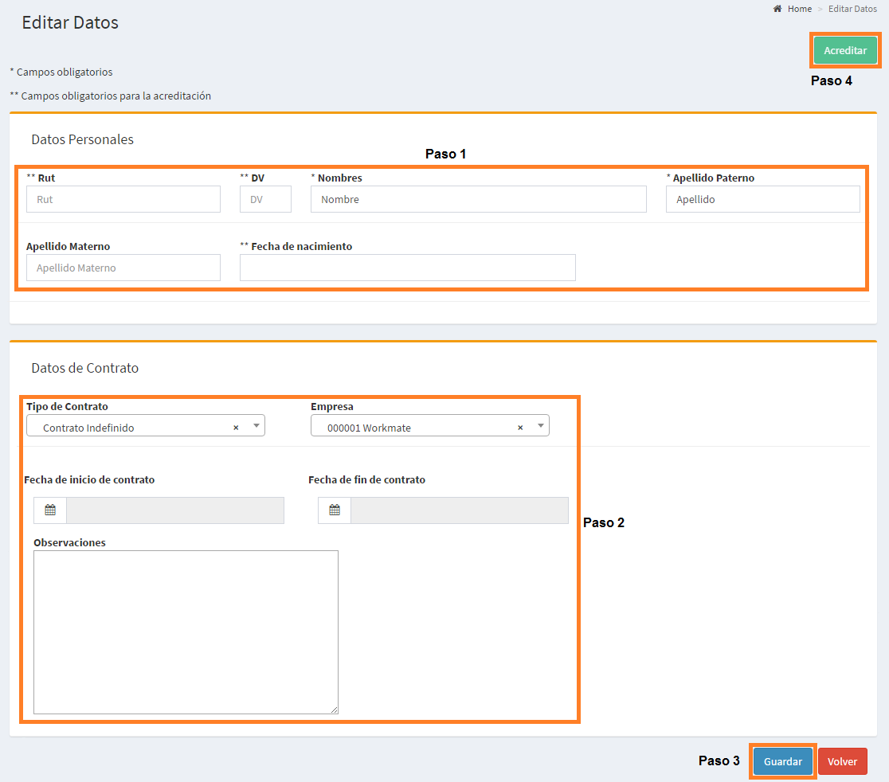 Figura 6.

Paso 1: Ingresar datos personales.

Paso 2: Ingresar datos de contrato.

Paso 3: Guardar información.

Paso 4: Acreditar.

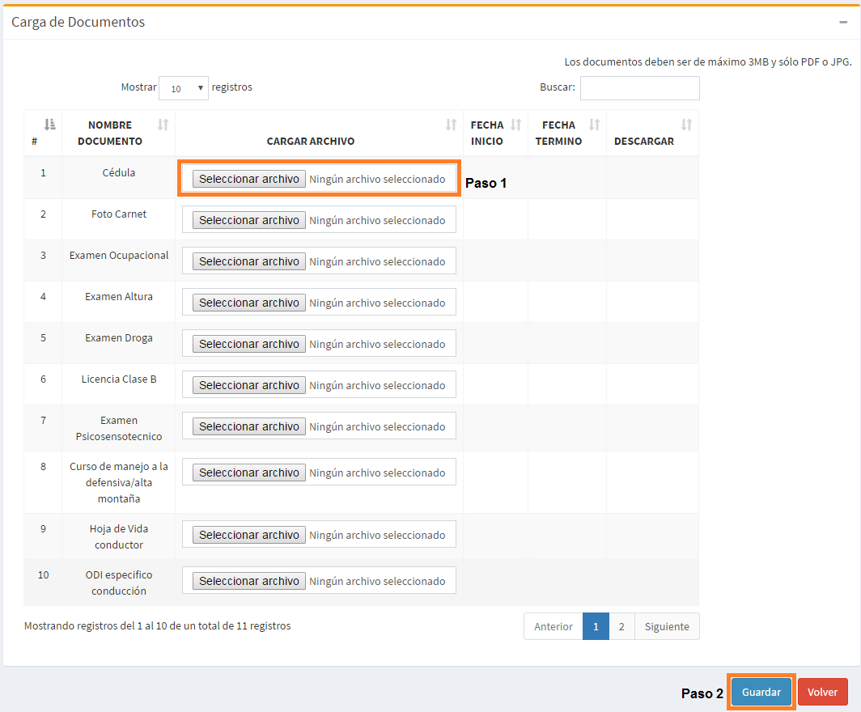 Figura 7.

Paso 1: Cargar documento.

Paso 2: Guardar documentación cargada.

## Ver Artículos

El usuario podrá visualizar y gestionar los artículos contenidos en el sistema de abastecimiento. Para esto debe ingresar mediante la opción “Ver artículos”, incluida en el módulo “Administración”.

Una vez seleccionada la opción mencionada, el sistema desplegará un listado de los artículos guardados con anterioridad, incluyendo información de cada uno, como lo es descripción, estado, tipo de artículo, entre otros. Adicionalmente, podrá editar, habilitar y/o deshabilitar dichos artículos presionando sobre los botones ubicados en las columnas correspondientes al registro.

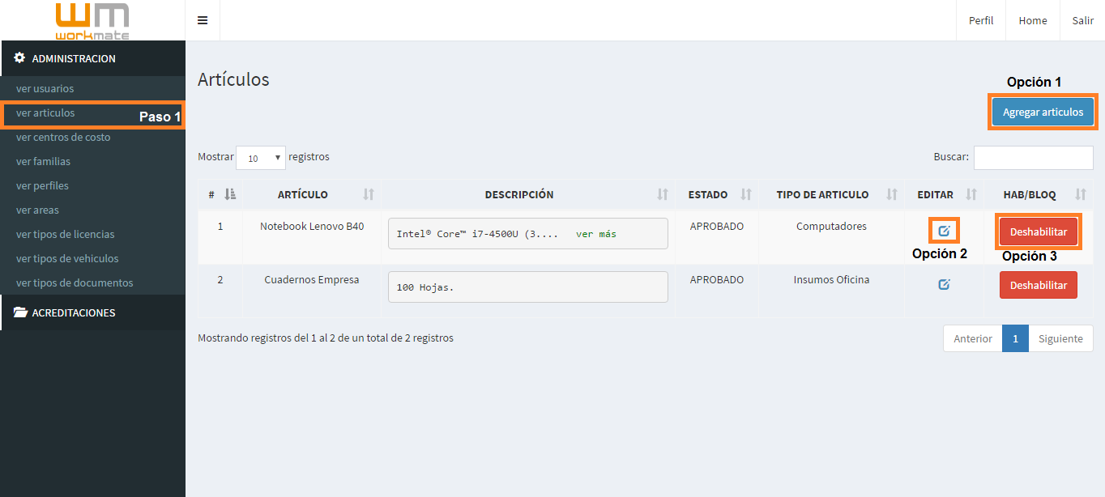En conjunto a lo ya mencionado, se pueden agregar nuevos artículos al sistema haciendo click sobre el botón “Agregar artículos” (Punto 4.2.1) ubicado en la esquina superior derecha de la pantalla, como se muestra en figura 8.

Figura 8.

Paso 1: Ingresar a mantenedor de artículos.

Opción 1: Agregar nuevo artículo.

Opción 2: Editar artículo.

Opción 3: Deshabilitar/Habilitar/bloquear artículo.

### Agregar Artículo

Al seleccionar la opción “Agregar artículo” el sistema desplegará el formulario para agregar un nuevo artículo. Para esto el usuario debe completar al menos los campos obligatorios (demarcados por un asterisco *), como lo es artículo y tipo de artículo.

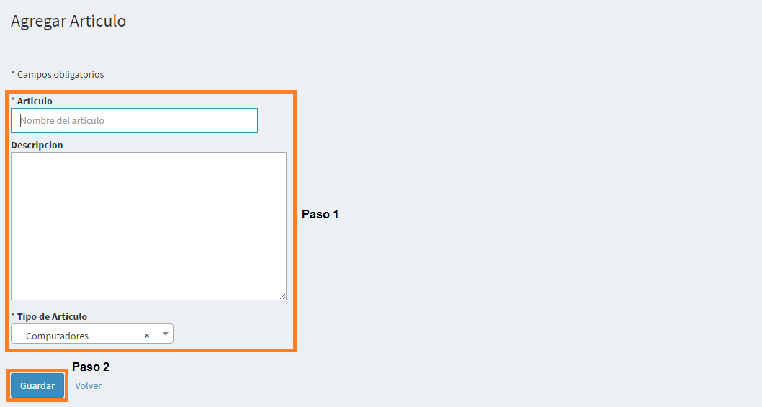Finalmente, el usuario debe hacer click sobre el botón “Guardar” para agregar el nuevo artículo al sistema, como se muestra en figura 9.

Figura 9.

Paso 1: Ingresar información solicitada.

Paso 2: Guardar artículo.

## Ver Centros de Costo

Mediante la opción “Ver Centros de Costo”, incluida en el módulo “Administración” el sistema permite la gestión de los centros de costo registrados en el mismo.

Una vez seleccionada la opción, el sistema desplegará un listado de los centros de costo registrados en el sistema, incluyendo información relacionada a estos, como lo es código, descripción, centro de costo padre, entre otros. Adicionalmente, el usuario podrá editar, habilitar o deshabilitar un centro de costo presionando los botones ubicados en las columnas correspondientes al registro.

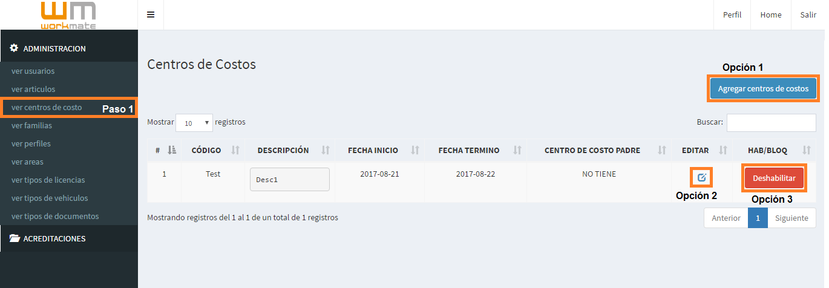En conjunto a lo ya mencionado, se pueden agregar nuevos centros de costo al sistema haciendo click sobre el botón “Agregar centros de costos” (Punto 4.3.1) ubicado en la esquina superior derecha de la pantalla, como se muestra en figura 10.

Figura 10.

Paso 1: Ingresar a mantenedor de centros de costos.

Opción 1: Agregar nuevo centro de costo.

Opción 2: Editar centro de costo.

Opción 3: Habilitar/Deshabilitar centro de costo.

### Agregar Centro de Costo

Al seleccionar la opción “Agregar centros de costos” el sistema desplegará el formulario para agregar un nuevo centro de costo. Para esto el usuario debe completar al menos los campos obligatorios (demarcados por un asterisco *), como lo es código del centro de costo, centro de costo padre, entre otros.

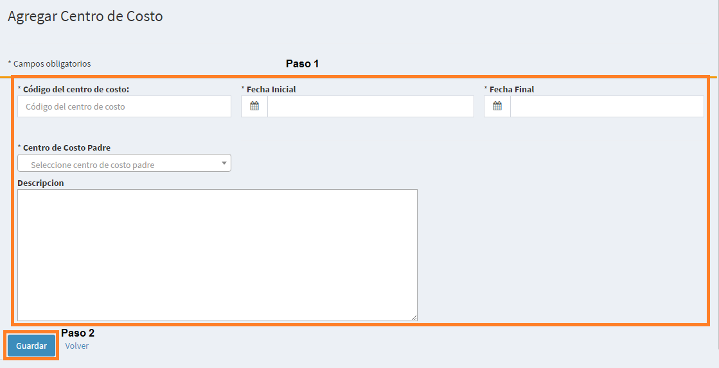Finalmente, el usuario debe hacer click sobre el botón “Guardar” para agregar el nuevo centro de costo al sistema, como se muestra en figura 11.

Figura 11.

Paso 1: Ingresar información solicitada.

Paso 2: Guardar centro de costo.

## Ver Familias

El usuario podrá visualizar y gestionar las familias de artículos contenidos en el sistema de abastecimiento. Para esto debe ingresar mediante la opción “Ver familias”, incluida en el módulo “Administración”.

Una vez seleccionada la opción mencionada, el sistema desplegará un listado de las familias de artículos guardadas con anterioridad, incluyendo información de cada una, como lo es familia y nivel de aprobación. Adicionalmente, podrá editar, habilitar y/o deshabilitar dichas familias presionando sobre los botones ubicados en las columnas correspondientes al registro.

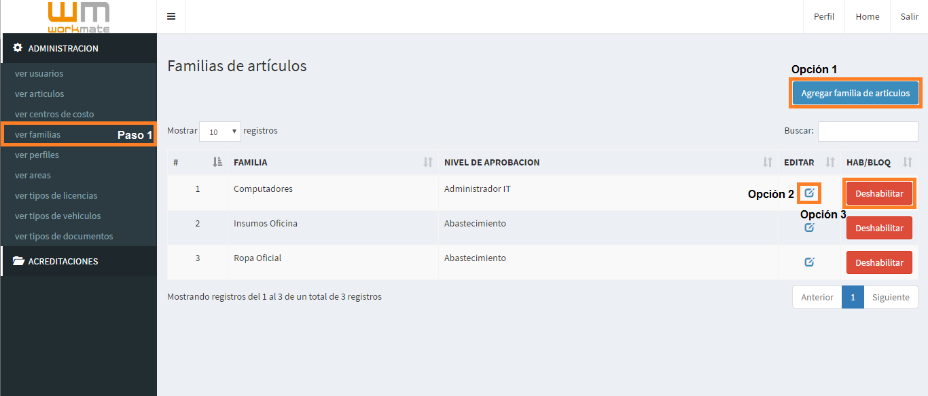En conjunto a lo ya mencionado, se pueden agregar nuevas familias de artículos al sistema haciendo click sobre el botón “Agregar familia de artículos” (Punto 4.4.1) ubicado en la esquina superior derecha de la pantalla, como se muestra en figura 12.

Figura 12.

Paso 1: Ingresar a mantenedor de familias de artículos.

Opción 1: Agregar nueva familia.

Opción 2: Editar familia.

Opción 3: Deshabilitar/Habilitar/bloquear familia de artículos.

### Agregar Familia de Artículos

Al seleccionar la opción “Agregar familia de artículos” el sistema desplegará el formulario para agregar una nueva familia. Para esto el usuario debe completar al menos los campos obligatorios (demarcados por un asterisco *), como lo es nombre de la familia y el nivel de aprobación.

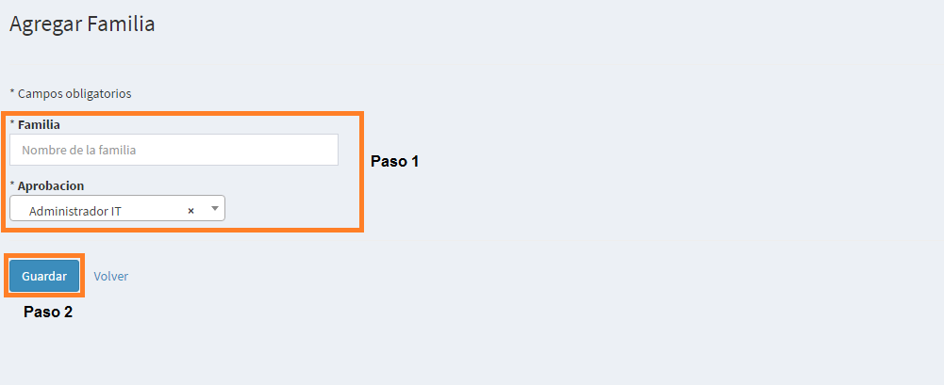Finalmente, el usuario debe hacer click sobre el botón “Guardar” para agregar la nueva familia de artículos al sistema, como se muestra en figura 13.

Figura 13.

Paso 1: Ingresar información solicitada.

Paso 2: Guardar familia de artículos.

## Ver Perfiles

Mediante la opción “Ver Perfiles”, incluida en el módulo “Administración” el sistema permite la gestión de los perfiles incluidos en el mismo.

Una vez seleccionada la opción, el sistema desplegará un listado de los perfiles registrados en el sistema. Adicionalmente, el usuario podrá editar, habilitar o deshabilitar un perfil presionando sobre los botones ubicados en las columnas correspondientes al registro.

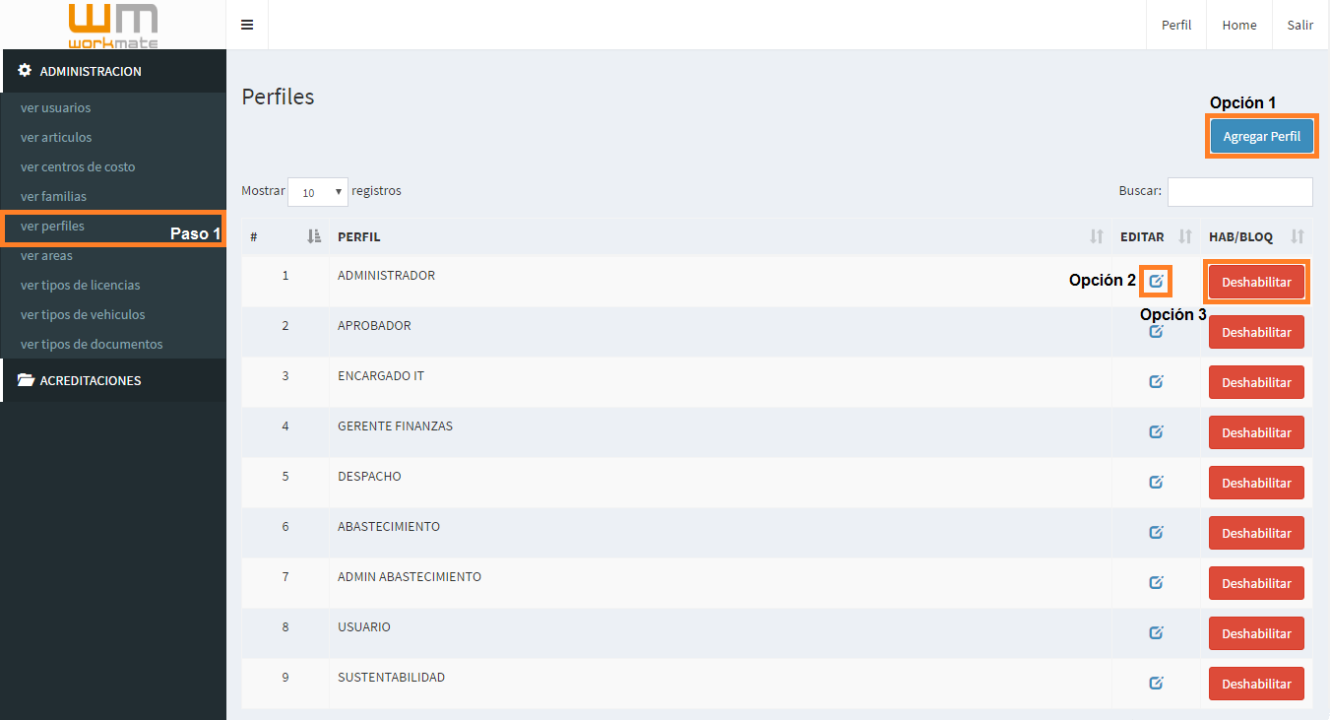En conjunto a lo ya mencionado, se pueden agregar nuevos perfiles al sistema haciendo click sobre el botón “Agregar perfil” (Punto 4.5.1) ubicado en la esquina superior derecha de la pantalla, como se muestra en figura 14.

Figura 14.

Paso 1: Ingresar a mantenedor de perfiles.

Opción 1: Agregar nuevo perfil.

Opción 2: Editar perfil.

Opción 3: Habilitar/Deshabilitar perfil.

### Agregar Perfil

Al seleccionar la opción “Agregar perfil” el sistema desplegará el formulario para agregar un nuevo perfil. Para esto el usuario debe completar al menos los campos obligatorios (demarcados por un asterisco *), como lo es nombre del perfil y seleccionar los submenús.

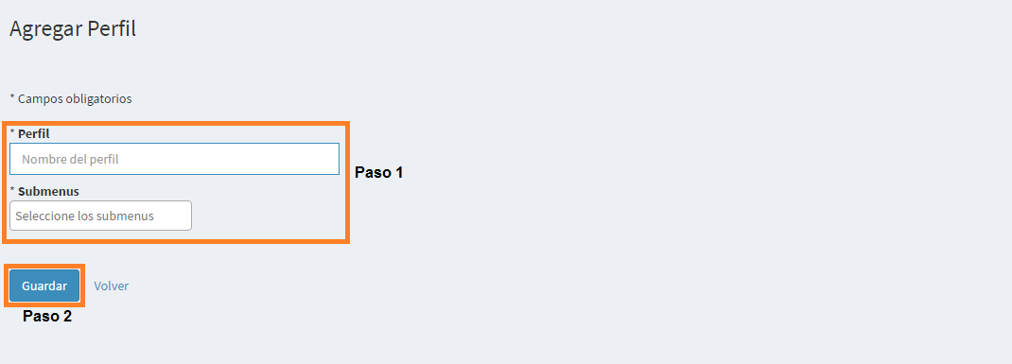Finalmente, el usuario debe hacer click sobre el botón “Guardar” para agregar el nuevo perfil al sistema, como se muestra en figura 15.

Figura 15.

Paso 1: Ingresar información solicitada.

Paso 2: Guardar nuevo perfil.

## Ver Áreas

El usuario podrá visualizar y gestionar las áreas contenidas en el sistema de abastecimiento. Para esto debe ingresar mediante la opción “Ver áreas”, incluida en el módulo “Administración”.

Una vez seleccionada la opción mencionada, el sistema desplegará un listado de áreas guardadas con anterioridad. Adicionalmente, podrá editar, habilitar y/o deshabilitar dichas áreas presionando sobre los botones ubicados en las columnas correspondientes al registro.

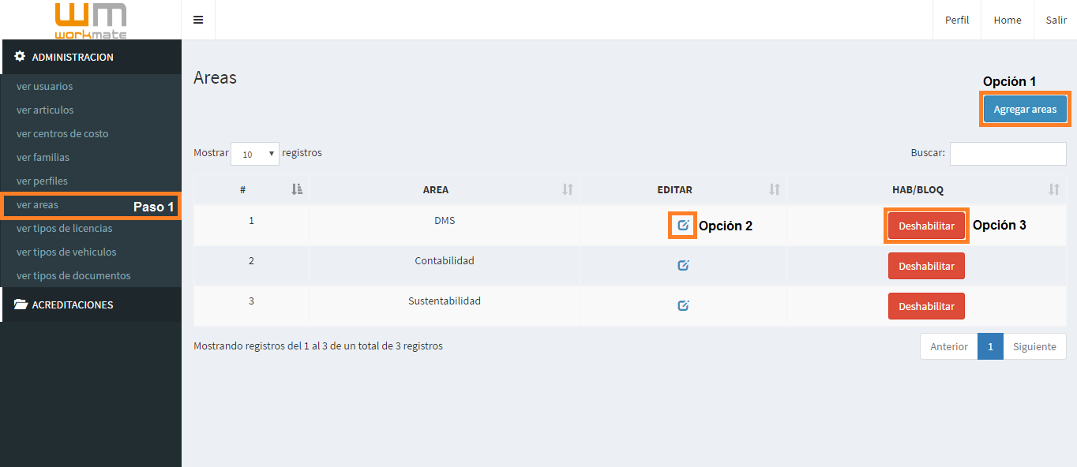En conjunto a lo ya mencionado, se pueden agregar nuevas áreas al sistema haciendo click sobre el botón “Agregar áreas” (Punto 4.6.1) ubicado en la esquina superior derecha de la pantalla, como se muestra en figura 16.

Figura 16.

Paso 1: Ingresar a mantenedor de áreas.

Opción 1: Agregar nueva área.

Opción 2: Editar área.

Opción 3: Deshabilitar/Habilitar/bloquear área.

### Agregar Área

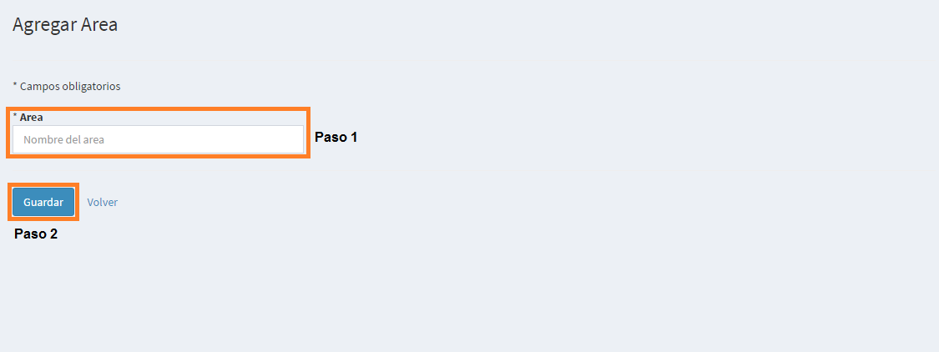Al seleccionar la opción “Agregar áreas” el sistema desplegará el formulario para agregar una nueva área. Para esto el usuario debe ingresar el nombre del área y luego hacer click sobre el botón “Guardar” para agregar la nueva familia de artículos al sistema, como se muestra en figura 17.

Figura 17.

Paso 1: Ingresar nombre del área.

Paso 2: Guardar nueva área.